**МІНІСТЕРСТВО ОСВІТИ І НАУКИ УКРАЇНИ**

**ДВНЗ «ДОНЕЦЬКИЙ НАЦІОНАЛЬНИЙ ТЕХНІЧНИЙ УНІВЕРСИТЕТ»**

Факультет комп’ютерно-інтегрованих технологій, автоматизації,

електроінженерії та радіоелектроніки

**Кафедра електричної інженерії**

# Курсовий проект

з дисципліни «Електричні системи та мережі»

на тему: ПРОЕКТУВАННЯ ЕЛЕКТРИЧНОЇ МЕРЕЖІ

Виконав: студент 3 курсу, групи ЕЛК-18

(шифр групи)

спеціальності 141 Електроенергетика, електротехніка та електромеханіка

(шифр і назва спеціальності)

Сіденко Максим Олександрович

(прізвище та ініціали) (підпис)

Керівник доцент, кандидат технічних наук Шеїна Г. О.

(посада, науковий ступінь, вчене звання, прізвище та ініціали) (підпис)

Чотирибальна шкала:

Кількість балів:

Члени комісії:

(посада, науковий ступінь, вчене звання, прізвище та ініціали) (підпис)

(посада, науковий ступінь, вчене звання, прізвище та ініціали) (підпис)

Покровськ – 2021 р.

**МІНІСТЕРСТВО ОСВІТИ І НАУКИ УКРАЇНИ**

**ДВНЗ «ДОНЕЦЬКИЙ НАЦІОНАЛЬНИЙ ТЕХНІЧНИЙ УНІВЕРСИТЕТ»**

Факультет КІТАЕР

**Кафедра електричної інженерії**

**ЗАТВЕРДЖУЮ:**

**Завідувач кафедри**

(Колларов О.Ю.)

« » 2021р.

**ЗАВДАННЯ**

НА КУРСОВИЙ ПРОЕКТ СТУДЕНТУ

Сіденко Максим Олександрович

(прізвище, ім’я, по батькові)

|  |  |  |  |  |  |
| --- | --- | --- | --- | --- | --- |
| 1. Тема проекту: | | Проектування електричної мережі | | | |
| 2. Керівник проекту: | | Шеїна Ганна Олександрівна, доц., кандидат тех. наук | | | |
|  | | (прізвище, ім’я, по батькові, науковий ступінь, вчене звання) | | | |
| 3. Основні пункти завдання: | | | | | |
| 1. Проектування електричної мережі | | | | | |
| 2. Розрахунок режиму максимальних навантажень | | | | | |
| 3. Розрахунок післяаварійного режиму | | | | | |
| 4. Аналіз режимів електричної мережі | | | | | |
|  | | | | | |
| 4. Вихідні дані (у разі необхідності): | | | | | |
| |  | | --- | | Варіант 13 | |  | |  | | | | | | |
|  | | | | | |
| 5. Рекомендована література (у разі необхідності): | | | | | |
|  | | | | | |
|  | | | | | |
|  | | | | | |
|  | | | | | |
| Студент: |  | | | Сіденко М.О |
|  | (дата) | | (підпис) | (прізвище та ініціали) |
| Керівник роботи: |  | | | Шеїна Г.О. |
|  | (дата) | | (підпис) | (прізвище та ініціали) |

ЗМІСТ

с.

|  |  |
| --- | --- |
| ВСТУП . . . . . . . . . . . . . . . . . . . . . . . . . . . . . . . . . . . . . . . . . . . . . . . . . . . . . | 4 |
| 1 ПРОЕКТУВАННЯ ЕЛЕКТРИЧНОЇ МЕРЕЖІ. . . . . . . . . . . . . . . . . . . . . | 5 |
| 1.1 Стисла характеристика споживачів району . . . . . . . . . . . . . . . . . . . | 5 |
| 1.2 Визначення сумарного розрахункового навантаження району . . . | 6 |
| 1.3 Обґрунтування необхідності і вибір місця спорудження вузловий підстанції | 7 |
| 1.4 Розробка варіантів схем електропостачання споживачів район | 8 |
| 1.4.1Розробка варіантів схем | 9 |
| 1.5 Вибір найбільш економічного варіанта електропостачання. . . . . | 10 |
| 1.6 Розрахунок перетинів проводів | 13 |
| 2 РОЗРАХУНОК РЕЖИМУ МАКСИМАЛЬНИХ НАВАНТАЖЕНЬ. . . . . . . . | - |
| 2.1 Складання розрахункових схем. . . . . . . . . . . . . . . . . . . . . . . . . . . . . . . . . . . | 30 |
| 2.2 Розрахунок попереднього потокорозподілу в кільцевій мережі. . . . . . . . | 36 |
| 2.3 Визначення потоків потужності з урахуванням втрат. . . . . . . . . . . . . . . . | 36 |
| 3 РОЗРАХУНОК ПІСЛЯАВАРІЙНОГО РЕЖИМУ. . . . . . . . . . . . . . . . . . . . . . . | 43 |
| 4 АНАЛІЗ РЕЖИМІВ ЕЛЕКТРИЧНОЇ МЕРЕЖІ . . . . . . . . . . . . . . . . . . . . . . . . | 43 |
| 4.1 Оцінка завантаження ліній електропередачі . . . . . . . . . . . . . . . . . . . . . . . . | 43 |
| 4.2 Аналіз складу втрат потужності і к.к.д. електропередачі. . . . . . . . . . . . . . | 44 |
| 4.3 Аналіз напруг. . . . . . . . . . . . . . . . . . . . . . . . . . . . . . . . . . . . . . . . . . . . . . . . . | 47 |
| ВИСНОВКИ. . . . . . . . . . . . . . . . . . . . . . . . . . . . . . . . . . . . . . . . . . . . . . . . . . . . . . . | 48 |
| ПЕРЕЛІК ДЖЕРЕЛ ПОСИЛАННЯ. . . . . . . . . . . . . . . . . . . . . . . . . . . . . . . . . . . . | 49 |

# ВСТУП

Розвиток електроенергетичної системи визначається зростанням споживання електричної енергії, матеріальними і трудовими ресурсами. Від інженерів-електриків потрібна розумна й ощадлива їх витрата.

Процес проектування є початком реалізації капітальних вкладень у спорудження енергетичних об'єктів, на якому закладаються основи економічної ефективності майбутньої мережі. На кожному етапі проектування необхідно вміти аналізувати й економічно обґрунтовувати прийняті технічні рішення. Найбільш важливими етапами проектування мережі є:

обґрунтування доцільної конфігурації мережі;

вибір номінальних напруг, перетинів проводів ліній електропередач;

визначення потужності трансформаторів підстанцій;

вибір компенсуючих і регулюючих пристроїв і місць їх розташування.

Змістом курсового проекту є розробка ескізного проекту районної електричної мережі з номінальною напругою 35-330 кВ. Мережа призначена для постачання електроенергією 6 вузлів навантаження від одного джерела живлення.

Вихідними даними для виконання проекту є:

1. Географічне розташування джерела і вузлів навантаження на плані місцевості.

2. Дані про споживачів електроенергії в заданих пунктах.

Значення активної () і реактивної () потужностей споживачів у максимальному режимі з урахуванням росту електроспоживання на перспективу в 5 років

3. Дані про джерело живлення (електростанція з розподільними пристроями напругою 35 – 330 кВ).

4. Відомості про кліматичні умови (район за ожеледдю)

# 1 ПРОЕКТУВАННЯ ЕЛЕКТРИЧНОЇ МЕРЕЖІ

## 1.1 Стисла характеристика споживачів району

Відомості про вузли навантаження мною приняті в таблиці 1.1

Таблиця 1.1 – Відомості про вузли навантаження

|  |  |  |  |  |  |  |  |
| --- | --- | --- | --- | --- | --- | --- | --- |
| Найменування вузла | Pм, МВт | Qм, Мвар | X, мм | Y,  мм | U2ном,  кВ | Кат.  Над. | Тм, години |
| А | 16 | 12 | 100 | 240 | 6 | I | 7100 |
| Б | 20 | 13 | 95 | 125 | 10 | II |
| В | 35 | 19 | 50 | 260 | 10 | II |
| Г | 32 | 15,5 | 140 | 260 | 10 | II |
| Д | 27 | 13,8 | 75 | 265 | 6 | I |
| Е | 35 | 17 | 130 | 195 | 6 | I |
| ДЖ | - | - | 20 | 90 |  |  |
|  | 165 | 90,3 |  |  |  |  |





На рис. 1.1 провів ситуаційний план розташування на місцевості споживачів і джерела електроенергії. Біля кожного вузла навантаження записав його назву і в комплексній формі () споживана потужність у режимі максимального навантаження в . На рисунку вказав масштаб.

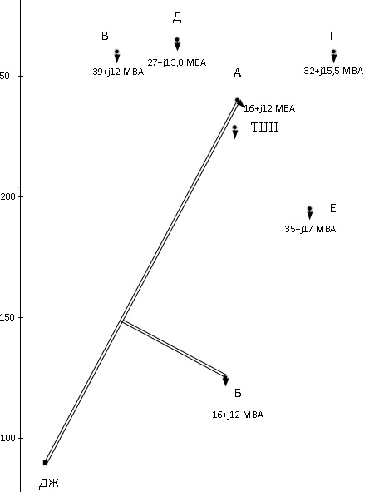

Рисунок 1.1 – Ситуаційний план

## 1.2 Визначення сумарного розрахункового навантаження району

В якості розрахункових навантажень на цьому етапі проектування я прийняв максимальні навантаження зазначені в Завданні на курсовий проект. Сумарне розрахункове навантаження району може бути визначена за формулами:









## 1.3 Обґрунтування необхідності і вибір місця спорудження вузловий підстанції

Координати центра електричних навантажень ( ТЦН )





де активна потужність ВН, що територіально не тяжіють до ДЖ, ;  координати розташування цих споживачів на ситуаційному плані, мм.

Координати ТЦН указуються на рис. 1.1

Вузлову підстанцію доцільно споруджувати, якщо виконується умова:





де відстань від джерела живлення до ТЦН (вимірюється лінійкою на ситуаційному плані);

 середньозважена відстань від ТЦН до вузлів навантаження. Значення  може бути розраховане за формулою:



де  активна потужність ВН, що не тяжіють територіально до ДЖ, у  ;  відстань від го ВН до ТЦН у мм (вимірюється лінійкою на ситуаційному плані).

Висновок: найближчою до ТЦН є споживач А тому вузлову підстанцію доцільно споруджувати у вузлі А.

Так як умова (1.1) виконується, то ВП доцільно споруджувати. З метою зменшення капіталовкладень у систему зовнішнього електропостачання ВП сполучають з найближчої до теоретичного центра навантажень підстанцією.

Таблиця 1.2 – Розрахунок місця розташування ВП

|  |  |  |  |  |  |  |  |
| --- | --- | --- | --- | --- | --- | --- | --- |
| Назва ПС | МВт | мм | МВт⋅мм | мм | МВт⋅мм | мм | **⋅**,  МВт⋅мм |
| А | 16 | 100 | 1600 | 240 | 3840 | 11,3 | 181 |
| Б | 20 | 95 | 1900 | 125 | 2500 | 103,8 | 2076 |
| В | 35 | 50 | 1750 | 260 | 9100 | 58 | 2029 |
| Г | 32 | 140 | 4480 | 260 | 8320 | 51,7 | 1655 |
| Д | 27 | 75 | 2025 | 265 | 7155 | 43,4 | 1172 |
| Е | 35 | 130 | 4550 | 195 | 6825 | 45,9 | 1607 |
| ДЖ |  | 20 |  | 90 |  | 159,6 |  |
| Разом | 165 | - | 16305 | - | 37740 | - | 8721 |

## 1.4 Розробка варіантів схем електропостачання споживачів району

Група 1

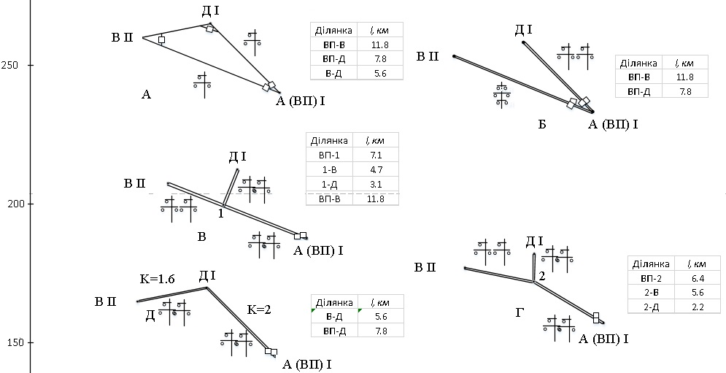

Рисунок 1.2.1 – довжини всіх ділянок для варіанту 1

Група 2

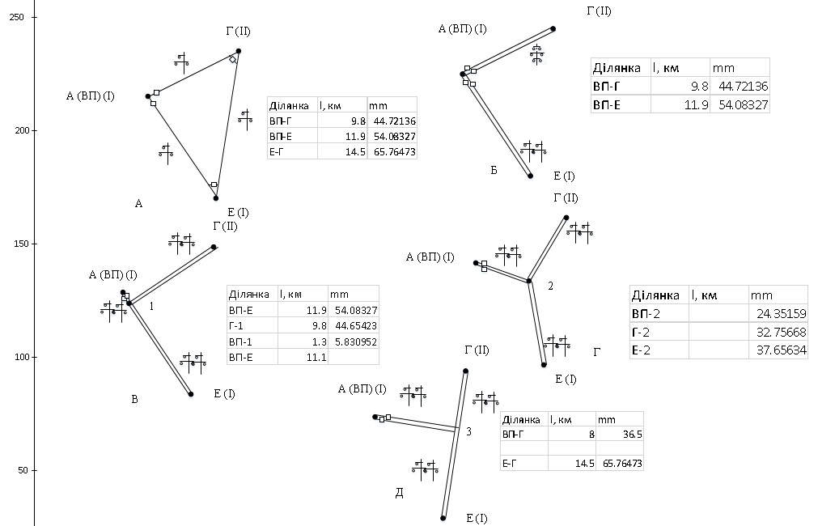

Рисунок 1.2.2 – довжини всіх ділянок для варіанту 2

1.4.1Розробка варіантів схем

Таблиця 1.3 – Порівняння варіантів за натуральними показниками

|  |  |  |  |  |  |  |  |  |  |  |
| --- | --- | --- | --- | --- | --- | --- | --- | --- | --- | --- |
| Натуральні показники | I група | | | | | II група | | | | |
| а) | б) | в) | г) | д) | а) | б) | в) | г) | д) |
| шт. | 4 | 4 | 2 | 2 | 2 | 4 | 4 | 2 | 2 | 2 |
| км | 25.2 | 34.48 | 29.8 | 28.4 | 26.8 | 36.2 | 39.48 | 43.4 | 38.92 | 45 |
| км | **37.2** | 46.48 | 35.8 | 34.4 | **32.8** | **48.2** | 51.48 | 49.4 | **47.8** | 51 |
|  | кільц. | рад. | маг | маг | маг | кольц | рад | маг | маг | маг |
|  | + | - | - | - | + | + | - | - | + | - |

Висновок:

В першій групі варіантів для техніко-економічного порівняння я обираю 1) магістральну (рис.1.2.1, д), як варіант, що має найменші натуральні показники (довжину ЛЕП і кількість вимикачів); 2) кільцеву схему (рис.1.2, а), як варіант, що має відмінну від попереднього варіанту електричну схему і має в порівнянні з радіальною схемою менші натуральні показники.

В другій групі варіантів для техніко-економічного порівняння я обираю. 1) магістральну з відгалуженням (рис.1.2.1, г), як варіант, що має найменші натуральні показники (довжину ЛЕП і кількість вимикачів); 2) кільцеву схему (рис.1.2, а), як варіант, що має відмінну від попереднього варіанту електричну схему і має в порівнянні з радіальною схемою менші натуральні показники.

## 1.5 Попередній розрахунок потокорозподілу і вибір номінальної напруги

Варіант 1







Варіант 2







Таблиця 1.4 – Вибір номінальної напруги в схемах

| Група | Варіант | Ділянка | L гол, км | P гол, Мвт | *n* | Up, кВ | U ном , кВ |
| --- | --- | --- | --- | --- | --- | --- | --- |
| I | а | ВП-В | 11.8 | 27.0 | 1 | 91.4 | 110 |
| ВП-Д | 7.8 | 35.0 | 1 | 103.5 |
| В-Д | 5.6 | 8.0 | 1 | 50.3 |
| д | В-Д | 5.6 | 35.0 | 2 | 73.3 | 110 |
| ВП-Д | 7.8 | 62.0 | 2 | 97.4 |
| II | а | ВП-Г | 9.8 | 34.8 | 1 | 103.4 | 110 |
| ВП-Е | 11.9 | 32.2 | 1 | 99.6 |
| Е-Г | 14.5 | 2.8 | 1 | 33.6 |
| г | ВП-2 | 5.4 | 67.0 | 2 | 101 | 110 |
| Г-2 | 7.2 | 32.0 | 2 | 70.4 |
| Е-2 | 8.3 | 35.0 | 2 | 73.7 |
| Мережа зовнішнього електропостачання |  | ДЖ-3 | 14.8 | 166.2 | 2 | 159.1 | 220 |
| 3-ВП | 22.6 | 146.2 | 2 | 149.8 |
| 3-Б | 10.8 | 20.0 | 2 | 56.7 |

Висновок: так як в схемі внутрішнього електропостачання одна номінальна напруга, то приймаємо її. У цьому випадку ВП буде знижувальною підстанцією

Потокорозподіл потужності в схемах електропостачання споживачів

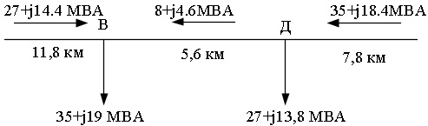

Рисунок 1.3.1 варіант 1(а)

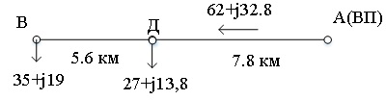

Рисунок 1.3.2 варіант 1(д)

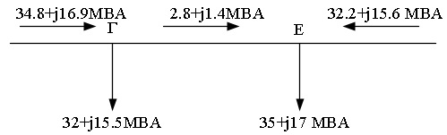

Рисунок 1.3.3 варіант 2(а)

Варіант 2(г)

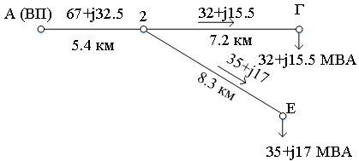

Рисунок 1.3.4 варіант 2(г)

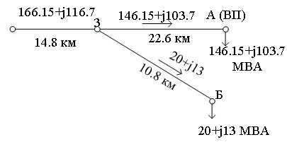

Рисунок 1.3.5 - мережа зовнішнього електропостачання

## 1.6 Розрахунок перетинів проводів

Згідно ПУЕ перетини проводів вибираються за економічною щільністю струму. За ПУЕ ( табл. 1.3.50)





де *S*діл – позірна потужність ділянки мережі в режимі максимальних навантажень, ;

*n* – кількість ЛЕП обо кіл ЛЕП на ділянці.

Отримані значення перетинів проводів округлив до найближчих стандартних. При застосуванні залізобетонних опор марки проводів ЛЕП 110 кВ – у межі АС-70/11 – АС-240/32. Результати розрахунку перетинів проводів привів в табл. 1.5.

Таблиця 1.5 – Розрахунок перетинів за економічною щільністю струму

|  |  |  |  |  |  |  |  |  |  |  |
| --- | --- | --- | --- | --- | --- | --- | --- | --- | --- | --- |
| Гру-па | Варі-ант | Ділянка мережі | *P*діл*+jQ*діл, | *S*діл, | *U*ном, | *n* | *I*р, А | *F*ек, | Прийнята марка | Остаточний вибір |
| МВ×А | МВ×А | кВ | мм2 |
| I | а | ВП-В | 26.968+14.375i | 30.56 | 110 | 1 | 160.4 | 201 | 240 | 240 |
| ВП-Д | 35.032+18.425i | 39.58 | 110 | 1 | 207.74 | 260 | 300 | 300 |
| В-Д | -8.032-4.625i | 9.27 | 110 | 1 | 48.65 | 61 | 70 | 150 |
| д | В-Д | 35+19i | 39.82 | 110 | 2 | 104.5 | 131 | 150 | 150 |
| ВП-Д | 62+32.8i | 70.14 | 110 | 2 | 184.07 | 230 | 240 | 240 |
| II | а | ВП-Г | 34.843+16.892i | 38.72 | 110 | 1 | 203.23 | 254 | 300 | 300 |
| ВП-Е | 32.157+15.608i | 35.74 | 110 | 1 | 187.59 | 234 | 240 | 240 |
| Е-Г | 2.843+1.392i | 3.17 | 110 | 1 | 16.64 | 21 | 70 | 150 |
| г | ВП-2 | 67+32.5i | 74.47 | 110 | 2 | 195.43 | 244 | 300 | 300 |
| Г-2 | 32+15.5i | 35.56 | 110 | 2 | 93.32 | 117 | 120 | 120 |
| Е-2 | 35+17i | 38.91 | 110 | 2 | 102.11 | 128 | 150 | 150 |
|  |  | ДЖ-3 | 166.15+116.7i | 203.04 | 220 | 2 | 266.42 | 333 | 400 | 400 |
| 3-ВП | 146.15+103.7i | 179.2 | 220 | 2 | 235.14 | 294 | 300 | 300 |
| 3-Б | 20+13i | 23.85 | 220 | 2 | 31.3 | 39 | 70 | 240 |

В моєму курсову проекті вибрані марки проводів на напругу 110 кВ, а саме (АС-120/27, АС-150/34, АС-185/43, АС-240/56, АС-300/67, АС-400/51), перетин яких більше мінімального допустимого за умовою коронування проводів. Тому розрахунок напруженості навколо проводів не потрібен. Обрані ЛЕП задовольняють умові відсутності коронування

Обрані проводи повинні задовольняти.

1) умовам відсутності втрат потужності на корону

2) механічні міцності (табл. 1.6);

Таблиця 1.6 – Перевірка марок проводів за механічною міцністю

|  |  |  |  |  |
| --- | --- | --- | --- | --- |
| Марка проводу | Реальні перетини, мм2 | | Відношення **А : C** | |
| Алюміній | сталі | фактичне | за ПУЕ |
| АС-120/27 | 114 | 26.6 | 4.29 | 4 – 4,5 |
| АС-150/34 | 147 | 34.3 | 4.29 | 4 – 4,5 |
| АС-185/43 | 185 | 43.1 | 4.29 | 4 – 4,5 |
| АС-240/56 | 241 | 56.3 | 4.28 | 4 – 4,5 |
| АС-300/67 | 288.5 | 67.3 | 4.29 | 4 – 4,5 |
| АС-400/51 | 394 | 51.1 | 7.71 | 7,5 – 8 |

Висновок: за табл. 1.6 всі ЛЕП відповідають умовам відношення А : C

3) допустимому нагріву в післяаварійному режимі

Перевірка прийнятих проводів за нагрівом виконується за струмом у післяаварійних режимах (рис. 1.4)

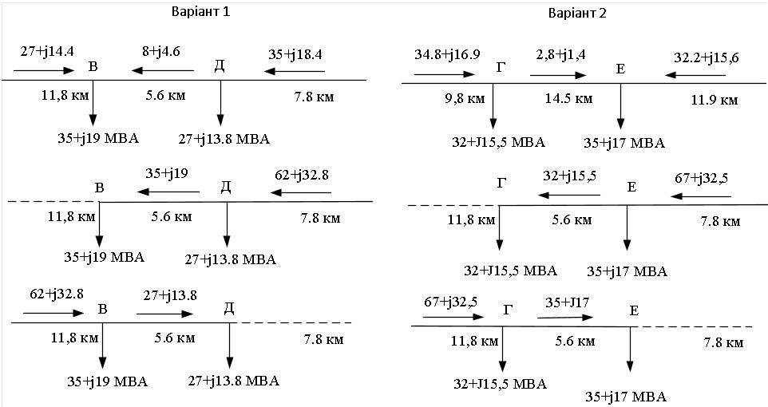

Рисунок 1.4 – потокорозподіл при аварійному режимі для кільцевих мереж

4) допустимій втраті напруги в післяаварійному режимі

Втрата напруги на кожній ділянці мережі визначається за попереднім розпо-ділом потужності і номінальною напругою (табл. 1.8)

Таблиця 1.7 – Перевірка прийнятих марок проводів за нагрівом

| Гру-па | Варіант | Ділянка мережі | *P*діл*+jQ*діл, МВ×А | *S*діл, МВ×А | *U*ном, кВ | *I*ав, А | Марка проводу | *I*доп, А | *I*ав *I*доп |
| --- | --- | --- | --- | --- | --- | --- | --- | --- | --- |
|
| I | Кільце | відключення ВП-В | | | | | | | |
| ВП-Д | 62+32.8i | 70.1 | 110.0 | 368.1 | АС-300/67 | 680.0 | Так |
| Д-В | 35+19i | 39.8 | 110.0 | 209.0 | АС-150/34 | 450.0 | Так |
| відключення ВП-Д | | | | | | | |
| ВП-В | 62+32.8i | 70.1 | 110.0 | 368.1 | АС-240/56 | 610.0 | Так |
| В-Д | 35+19i | 39.8 | 110.0 | 209.0 | АС-150/34 | 450.0 | Так |
| Магістраль | В-Д | 35+19i | 39.8 | 110.0 | 209.0 | АС-150/34 | 450.0 | Так |
| ВП-Д | 62+32.8i | 70.1 | 110.0 | 368.1 | АС-240/56 | 450.0 | Так |
| II | Кільце | відключення ВП-Г | | | | | | | |
| ВП-Е | 67+32.5i | 74.5 | 110.0 | 390.8 | АС-240/56 | 610.0 | Так |
| Е-Г | 32+15.5i | 35.6 | 110.0 | 186.6 | АС-150/34 | 450.0 | Так |
| відключення ВП-Е | | | | | | | |
| ВП-Г | 67+32.5i | 74.5 | 110.0 | 390.8 | АС-300/67 | 680.0 | Так |
| Г-Е | 35+17i | 38.9 | 110.0 | 204.2 | АС-150/34 | 450.0 | Так |
| Магістраль | ВП-2 | 67+32.5i | 74.47 | 110.0 | 390.9 | АС-300/67 | 680 | Так |
| Г-2 | 32+15.5i | 35.56 | 110.0 | 186.6 | АС-120/27 | 375 | Так |
| Е-2 | 35+17i | 38.91 | 110 | 204.2 | АС-150/34 | 450 | Так |
| зовн.мережа |  | ДЖ-3 | 166.15+116.7i | 203.04 | 220 | 532.8 | АС-400/51 | 825 | Так |
| 3-ВП | 146.15+103.7i | 179.2 | 220 | 470.3 | АС-300/67 | 680 | Так |
| 3-Б | 20+13i | 23.85 | 220 | 62.6 | АС-240/56 | 610 | Так |

Висновок: згідно табл. 1.7 всі наявні ЛЕП відповідають умовам на допустимість тривалих струмів для неізольованих проводів

Таблиця 1.8 – Розрахунок втрат напруги в післяаварійних режимах

|  |  |  |  |  |  |  |  |  |  |  |
| --- | --- | --- | --- | --- | --- | --- | --- | --- | --- | --- |
| Гру-па | Варі | Ділянка мережі | Марка проводу | L, км | rо кОм | xо Ом | *R*діл, | *X*діл, | *P*діл*+jQ*діл, | *DU*, |
| ант | Ом | Ом | МВ×А | кВ |
| I | кільце | відключення ВП-В | | | | | | | | |
| ВП-Д | АС-300/67 | 7.8 | 0.034 | 0.405 | 0.27 | 3.16 | 62+32.8i | 1.09 |
| Д-В | АС-150/34 | 5.6 | 0.198 | 0.42 | 1.11 | 2.35 | 35+19i | 0.76 |
| до точки В | | | | | | | | 1.85 |
| відключення ВП-Д | | | | | | | | |
| ВП-В | АС-240/56 | 11.8 | 0.120 | 0.405 | 1.42 | 4.78 | 35+19i | 1.28 |
| В-Д | АС-150/34 | 5.6 | 0.198 | 0.42 | 1.11 | 2.35 | 62+32.8i | 1.33 |
| до точки Д | | | | | | | | 2.60 |
| магістраль | В-Д | АС-150/34 | 5.6 | 0.198 | 0.42 | 1.1088 | 2.352 | 35+19i | 0.76 |
| ВП-Д | АС-240/56 | 7.8 | 0.120 | 0.405 | 0.936 | 3.159 | 62+32.8i | 1.47 |
| до точки Д | | | | | | | | 2.23 |
| II | кільце | відключення ВП-Г | | | | | | | | |
| ВП-Е | АС-240/56 | 7.8 | 0.120 | 0.405 | 0.936 | 3.159 | 67+32.5i | 1.51 |
| Е-Г | АС-150/34 | 5.6 | 0.198 | 0.42 | 1.1088 | 2.352 | 32+15.5i | 0.32 |
| до точки Г | | | | | | | | 1.83 |
| відключення ВП-Е | | | | | | | | |
| ВП-Г | АС-300/67 | 11.8 | 0.034 | 0.405 | 0.4 | 4.8 | 67+32.5i | 1.66 |
| Г-Е | АС-150/34 | 5.6 | 0.198 | 0.42 | 1.1 | 2.4 | 35+17i | 0.72 |
| до точки Е | | | | | | | | 2.37 |
| магістраль | ВП-2 | АС-300/67 | 5.4 | 0.034 | 0.405 | 0.1836 | 2.187 | 67+32.5i | 0.76 |
| Г-2 | АС-120/27 | 7.2 | 0.249 | 0.427 | 1.7928 | 3.0744 | 32+15.5i | 0.95 |
| Е-2 | АС-150/34 | 8.3 | 0.198 | 0.42 | 1.6434 | 3.486 | 35+17i | 1.06 |
| до точки Е | | | | | | | | 1.06 |
| до точки Г | | | | | | | | 1.71 |
| Зовн |  | ДЖ – 3 | АС-400/51 | 14.8 | 0.075 | 0.42 | 1.11 | 6.22 | 166.15+116.7i | 4.14 |
| 3 – ВП | АС-300/67 | 22.6 | 0.034 | 0.429 | 0.77 | 9.70 | 146.15+103.7i | 5.08 |
| 3 -Б | АС-240/56 | 10.8 | 0.024 | 0.429 | 0.26 | 4.63 | 20+13i | 0.30 |
| До точки А(ВП) | | | | | | | | | | 9.22 |
| До точки Б | | | | | | | | | | 4.43 |

Висновок: згідно табл.1.8 всі запропоновані варіанти відповідають вимогам за падінням напруги

1.7 Вибір трансформаторів на підстанціях споживачів

Таблиця 1.9 – Вибір трансформаторів ПС

|  |  |  |  |  |  |  |  |  |
| --- | --- | --- | --- | --- | --- | --- | --- | --- |
| Назва вузла | Uном мережі, | Pм+jQм, МВ×А | Sм, МВ×А | Sнеоб, МВ×А | Sном.т, МВ×А | nт | Kз | Kзав |
| кВ |
| А | 220 | 146.15+103.7i | 179.2 | 125.4 | 125 | 2 | 0.72 | 1.43 |
| Б | 220 | 20+13i | 23.9 | 16.7 | 32 | 2 | 0.37 | 0.75 |
| В | 110 | 35+19i | 39.8 | 27.9 | 40 | 2 | 0.50 | 1.00 |
| Г | 110 | 32+15.5i | 35.6 | 24.9 | 25 | 2 | 0.71 | 1.42 |
| Д | 110 | 27+13.8i | 30.3 | 21.2 | 25 | 2 | 0.61 | 1.21 |
| Е | 110 | 35+17i | 38.9 | 27.2 | 40 | 2 | 0.49 | 0.97 |

1.11 Вибір потужності компенсувальних пристроїв

###### Таблиця 1.20 – Вибір потужності КП

| Назва ПС | Pм, МВт | Qм, Мвар | tg φм | Qкп, Мвар | Тип трансфор  маторів | U2ном, кВ | Кількість, тип і потужність КП | Qкпном, Мвар |
| --- | --- | --- | --- | --- | --- | --- | --- | --- |
|
| А | 16 | 12 | 0.75 | 8 | АТДЦТН-125000/220/110/35 | 6 | 4xУК-6-900 4xУК-6-1125 | 8.1 |
| Б | 20 | 13 | 0.65 | 8 | ТРДН-32000/220 | 10 | 4xУК-10-900 4xУК-10-1125 | 8.1 |
| В | 35 | 19 | 0.54 | 10.25 | ТРДН-40000/110/35 | 10 | 4xУК-10-2700 | 10.8 |
| Г | 32 | 15.5 | 0.48 | 7.5 | ТРДН-25000/110/35 | 10 | 4xУК-10-1800 | 7.2 |
| Д | 27 | 13.8 | 0.51 | 7.05 | ТРДН-25000/110/35 | 6 | 4xУК-6-1800 | 7.2 |
| Е | 35 | 17 | 0.49 | 8.25 | ТРДН-40000/110/35 | 6 | 4xУК-6-900 4xУК-6-1125 | 8.1 |
| Всього | | | | 49.05 | – | – | – | 49.5 |

Таблиця 1.21 – Перевірка завантаження трансформаторів після встановлення КП

|  |  |  |  |  |  |  |  |  |
| --- | --- | --- | --- | --- | --- | --- | --- | --- |
| Назва | Pм+jQм, МВ×А | Qкп ном, МВ×А | Sн, МВ×А | Тип трансфор-  матора | Sном.т , МВ×А | nт | Kз | Kзав |
| вузла |
| А | 146.15+103.7i | 41.4 | 146.15+62.3i | АТДЦТН-125000/220/  110/35 | 125 | 2 | 0.64 | 0.72 |
| Б | 20+13i | 8.1 | 20+4.9i | ТРДН-32000/220 | 32 | 2 | 0.32 | 0.37 |
| В | 35+19i | 10.8 | 35+8.2i | ТРДН-40000/110/35 | 40 | 2 | 0.45 | 0.50 |
| Г | 32+15.5i | 7.2 | 32+8.3i | ТРДН-25000/110/35 | 25 | 2 | 0.66 | 0.71 |
| Д | 27+13.8i | 7.2 | 27+6.6i | ТРДН-25000/110/35 | 25 | 2 | 0.56 | 0.61 |
| Е | 35+17i | 8.1 | 35+8.9i | ТРДН-40000/110/35 | 40 | 2 | 0.45 | 0.49 |

## Таблиця 1.22 – Уточнення потужності трансформаторів ПС

|  |  |  |  |  |  |  |  |  |
| --- | --- | --- | --- | --- | --- | --- | --- | --- |
| Назва вузла | *P*н *+ j Q*н, МВ×А | *S*н, МВ×А | *S*номт, МВА | | *n*т | Коефіцієнт завантаження після заміни | | |
| до | після заміни | Kз | Kзав | Тип трансформатора |
|
| Б | 20+4.9i | 20.59 | 32 | 16 | 2 | 0.3217422 | 1.29 | Не існує |
| В | 35+8.2i | 35.95 | 40 | 25 | 2 | 0.4493467 | 1.44 | заміна на - ТРДН -25000/110/35 допустима |
| Г | 32+8.3i | 33.06 | 25 | 16 | 2 | 0.6611777 | 2.07 | трансформатор перенавантажений |

1.9 Вибір найбільш економічного варіанта електропостачання

1.9.1 Критерій вибору

Таблиця 1.12 – Вартість ліній електропередачі

| Група | Варі-ант | Назва ділянки | l, км | UНОМ , кВ | Марка проводу | Тип опор | kл0, тис.у.о. км | nл | Kл діл, тис. у.о. |
| --- | --- | --- | --- | --- | --- | --- | --- | --- | --- |
|
|
| I | а | В-Д | 5.6 | 110 | АС-150/34 | 1 з/б одноланцюг. | 14.1 | 1 | 78.96 |
| В-Д | 5.6 | 110 | АС-240/56 | 1 з/б одноланцюг. | 16.6 | 1 | 92.96 |
| ВП-Д | 7.8 | 110 | АС-240/56 | 1 з/б одноланцюг. | 19.2 | 1 | 149.76 |
|  | | | | | | | | 321.68 |
| д | В-Д | 5.6 | 110 | АС-150/34 | 2 з/б одноланцюг. | 14.1 | 2 | 157.92 |
| ВП-Д | 7.8 | 110 | АС-150/34 | 2 з/б одноланцюг. | 16.6 | 2 | 258.96 |
|  | | | | | | | | 416.88 |
| II | а | ВП-Г | 9.8 | 110 | АС-300/67 | 1 з/б одноланцюг. | 19.2 | 1 | 188.16 |
| ВП-Е | 11.9 | 110 | АС-240/56 | 1 з/б одноланцюг. | 16.6 | 1 | 197.54 |
| Е-Г | 14.5 | 110 | АС-150/34 | 1 з/б одноланцюг. | 14.1 | 1 | 204.45 |
|  | | | | | | | | 590.15 |
| г | ВП-2 | 5.4 | 110 | АС-150/34 | 2 з/б одноланцюг. | 19.2 | 2 | 207.36 |
| Г-2 | 7.2 | 110 | АС-150/34 | 2 з/б одноланцюг. | 14.4 | 2 | 207.36 |
| Е-2 | 8.3 | 110 | АС-300/67 | 2 з/б одноланцюг. | 14.1 | 2 | 234.06 |
|  | | | | | | | | 648.78 |

Таблиця 1.14 – Вартість ВРП ЦЖ та СПС

|  |  |  |  |  |  |  |  |  |  |
| --- | --- | --- | --- | --- | --- | --- | --- | --- | --- |
| Гру-па | Варіант | Тип ВРП ЦП |  | , | тис. | Тип ВРП СПС | , | тис.у.о | тис. |
|  | тис.у.о. | у.о. | шт. | шт | у.о. |
|  | шт |  |  |  |  |
| I | а) | 2СШ з ОСШ 110кВ | 2 | 35.2 | 70.4 | Місток 110 кВ | 2 | 120 | 240 |
| д) | 2СШ з ОСШ 110кВ | 2 | 35.2 | 70.4 | Блок W-T 110 кВ | 2 | 72 | 144 |
| II | а) | 2СШ з ОСШ 110кВ | 2 | 35.2 | 70.4 | Місток 110 кВ | 2 | 120 | 240 |
| г) | 2СШ з ОСШ 110кВ | 2 | 35.2 | 70.4 | Блок W-T 110 кВ | 2 | 72 | 144 |

##### Таблиця 1.17 – Розрахунок постійних витрат

|  |  |  |  |  |  |  |  |  |
| --- | --- | --- | --- | --- | --- | --- | --- | --- |
| Група | Варі-ант | Кл, тис.у.о | , % | , тис.у.о.рік | Кобл, тис. у.о. | ,% | ,тис.у.о.рік | ,тис.у.о.рік |
| I | а) | 422.26 | 7.2 | 30.4 | 310.4 | 14.4 | 44.7 | 75.1 |
| д) | 416.88 | 30.02 | 214.4 | 64.36 | 94.38 |
| ІІ | а) | 431.46 | 7.2 | 46.17 | 310.4 | 14.4 | 93.18 | 139.35 |
| г) | 641.22 | 46.17 | 214.4 | 64.36 | 110.53 |

Пункт 1.8

Таблиця 1.10 – Визначення втрат потужності і електроенергії в ЛЕП

| Гру-па | Варіант | Найм. ділянки | , кВ | ,МВ×А | Марка проводу | ,Ом км | ,км | n | ,Ом | ,МВт | МВт×г |
| --- | --- | --- | --- | --- | --- | --- | --- | --- | --- | --- | --- |
|
|
| I | а) | ВП-В | 110 | 26.968+14.375i | АС-240/56 | 0.12 | 11.8 | 1 | 1.42 | 0.11 | - |
| ВП-Д | 110 | 35.032+18.425i | АС-300/67 | 0.12 | 7.8 | 1 | 0.94 | 0.122 | - |
| В-Д | 110 | 8.032+4.625i | АС-150/34 | 0.198 | 5.6 | 1 | 1.11 | 0.008 | - |
|  | | | | | | | | **0.24** | 1462.32 |
| д) | В-Д | 110 | 35+19i | АС-150/34 | 0.198 | 5.6 | 2 | 0.55 | 0.072 | - |
| ВП-Д | 110 | 62+32.8i | АС-240/56 | 0.12 | 7.8 | 2 | 0.47 | 0.191 | - |
|  | | | | | | | | **0.263** | 1602.46 |
| ІІ | а) | ВП-Г | 110 | 34.843+16.892i | АС-300/67 | 0.12 | 9.8 | 1 | 1.18 | 0.146 | - |
| ВП-Е | 110 | 32.157+15.608i | АС-240/56 | 0.12 | 11.9 | 1 | 1.43 | 0.151 | - |
| Е-Г | 110 | 2.843+1.392i | АС-150/34 | 0.198 | 14.5 | 1 | 2.87 | 0.002 | - |
|  |  |  |  |  |  |  |  | **0.299** | 1822 |
| г) | ВП-2 | 110 | 67+32.5i | АС-300/67 | 0.12 | 5.4 | 2 | 0.32 | 0.147 | - |
| Г-2 | 110 | 32+15.5i | АС-120/27 | 0.249 | 7.2 | 2 | 0.9 | 0.094 | - |
| Е-2 | 110 | 35+17i | АС-150/34 | 0.198 | 8.3 | 2 | 0.82 | 0.103 | - |
|  | | | | | | | | **0.344** | 2096 |

##### Таблиця 1.18 – Розрахунок змінних витрат

|  |  |  |  |  |  |  |
| --- | --- | --- | --- | --- | --- | --- |
| Група | Варі-ант | , | , | , | , | ,  тис. грн.  рік |
| I | а) | 1462.32 | - | - | - | 2456.7 |
| д) | 1602.459 | - | - | - | 2692.1 |
| II | а) | 1822 | - | - | - | 3060.6 |
| г) | 2096 | - | - | - | 3521.3 |

Таблиця 1.19 – Розрахунок приведених витрат

|  |  |  |  |  |  |  |  |  |
| --- | --- | --- | --- | --- | --- | --- | --- | --- |
| Гру- | Варі- | К, тис. грн. | Впост  тис. грн.  рік | ,  тис. грн.  рік | В,  тис. грн.  рік | З,  тис. грн.  рік | Е,  тис. грн.  рік | Еф,  % |
| I | а) | 732.66 | 75.1 | 2456.7 | 2531.8 | **2678.33** |  |  |
| д) | 631.28 | 94.38 | 2692.1 | 2786.48 | 2912.736 | 234.404 | 8.0 |
| II | а) | 741.86 | 139.35 | 3060.6 | 3199.95 | **3348.32** |  |  |
| г) | 855.62 | 110.53 | 3521.3 | 3631.83 | 3802.954 | 454.632 | 12.0 |

1.12 Опис схеми електропостачання району

2 РОЗРАХУНОК РЕЖИМУ МАКСИМАЛЬНИХ НАВАНТАЖЕНЬ

Таблиця 2.1 – Розрахунок втрат потужності в трансформатора

|  |  |  |  |  |  |  |  |
| --- | --- | --- | --- | --- | --- | --- | --- |
| Назва вузла | Тип транс-форматора |  | ,  МВ⋅А | ,  МВ⋅А |  | ,  МВт | ,  МВт |
| Б | ТРДН-32000/220 | 2 | 32 | 20.6 | 0.32 | 0.045 | 0.15 |
| В | ТРДН-25000/110/35 | 2 | 25 | 35.9 | 0.72 | 0.025 | 0.12 |
| Г | ТРДН-25000/110/35 | 2 | 25 | 33.1 | 0.66 | 0.025 | 0.12 |
| Д | ТРДН-25000/110/35 | 2 | 25 | 27.8 | 0.56 | 0.025 | 0.12 |
| Е | ТРДН-40000/110/35 | 2 | 40 | 36.1 | 0.45 | 0.034 | 0.17 |

Продовження табл. 2.1

| Назва вузла | ,  % | ,  % | ,  Ом | ,  Ом | ,  МВт | ,  МВт | ,  Мвар | ,  Мвар |
| --- | --- | --- | --- | --- | --- | --- | --- | --- |
| 9 | 10 | 11 | 12 | 13 | 14 | 15 | 16 | 17 |
| Б | 0.6 | 11.5 | 3.87 | 95.05 | 0.09 | 0.031 | 0.384 | 0.762 |
| В | 0.65 | 10.5 | 1.27 | 27.77 | 0.05 | 0.124 | 0.325 | 2.713 |
| Г | 0.65 | 10.5 | 1.27 | 27.77 | 0.05 | 0.105 | 0.325 | 2.295 |
| Д | 0.65 | 10.5 | 1.27 | 27.77 | 0.05 | 0.074 | 0.325 | 1.622 |
| Е | 0.55 | 10.5 | 0.7 | 17.36 | 0.068 | 0.069 | 0.440 | 1.712 |

Таблиця 2.2 – Параметри трансформаторів ВП

|  |  |  |  |  |  |  |  |  |
| --- | --- | --- | --- | --- | --- | --- | --- | --- |
| Назва вузла | Тип транс-форматора | ,  МВ⋅А |  | ,  МВт | ,  % | ,  МВт | ,  Мвар | ,  МВт |
| 1 | 2 | 3 | 4 | 5 | 6 | 7 | 8 | 9 |
| A | АТДЦТН-125000/220/110/35 | 125 | 2 | 0.065 | 0.4 | 0.13 | 1 | 0.315 |

Продовження табл. 2.2

|  |  |  |  |  |  |  |  |  |  |  |  |
| --- | --- | --- | --- | --- | --- | --- | --- | --- | --- | --- | --- |
| Назва вузла | Ом | Ом | % | % | % | % | % | % | Ом | Ом | Ом |
| 10 | 11 | 12 | 13 | 14 | 15 | 16 | 17 | 18 | 19 | 20 | 21 |
| A (ВП) | 0.267 | 0.568 | 32 | 11 | 20 | 11.5 | 0 | 20.5 | 24.33 | 0 | 43.38 |

Коефіцієнт вигідності 

Таблиця 2.3 – Визначення параметрів ЛЕП

| Назва  ділянки | Марка проводу | ,  км |  | ,  Ом/км | ,  Ом/км | ,  10-6 См/км | ,  Ом | ,  Ом | ,  Мвар |
| --- | --- | --- | --- | --- | --- | --- | --- | --- | --- |
| ВП-В | АС-240/56 | 11.8 | 1 | 0.12 | 0.405 | 2.81 | 1.42 | 4.78 | 0.4 |
| ВП-Д | АС-300/67 | 7.8 | 1 | 0.12 | 0.405 | 2.64 | 0.94 | 3.16 | 0.25 |
| В-Д | АС-150/34 | 5.6 | 1 | 0.198 | 0.42 | 2.7 | 1.11 | 2.35 | 0.18 |
| ВП-Г | АС-300/67 | 9.8 | 1 | 0.034 | 0.405 | 2.64 | 0.33 | 3.97 | 0.31 |
| ВП-Е | АС-240/56 | 11.9 | 1 | 0.12 | 0.405 | 2.81 | 1.43 | 4.82 | 0.4 |
| Е-Г | АС-150/34 | 14.5 | 1 | 0.198 | 0.42 | 2.7 | 2.87 | 6.09 | 0.47 |
| ДЖ-3 | АС-400/51 | 14.8 | 2 | 0.075 | 0.42 | 2.7 | 0.56 | 3.11 | 3.87 |
| 3-ВП | АС-300/67 | 22.6 | 2 | 0.034 | 0.429 | 2.64 | 0.38 | 4.85 | 5.78 |
| 3-Б | АС-240/56 | 10.8 | 2 | 0.024 | 0.429 | 2.6 | 0.13 | 2.32 | 2.72 |

Таблиця 2.4 – Лінійні параметри режиму трансформаторних гілок і розрахункові навантаження вузлів

| Назва вузла | *Р*н +*jQ*н,  МВ⋅А | Δ*P*мд + *j* Δ*Q*мд,  МВ⋅А | ,  МВ⋅А | ,  МВ⋅А | ,  Мвар | ,  МВ⋅А |
| --- | --- | --- | --- | --- | --- | --- |
| Б | 20+4.9i | 0.031+0.762i | 20.031+5.662i | 0.09+0.384i | -1.36 | 18.761+6.046i |
| В | 35+8.2i | 0.124+2.713i | 35.124+10.913i | 0.05+0.325i | -0.29 | 34.884+11.238i |
| Г | 32+8.3i | 0.105+2.295i | 32.105+10.595i | 0.05+0.325i | -0.39 | 31.765+10.92i |
| Д | 27+6.6i | 0.074+1.622i | 27.074+8.222i | 0.05+0.325i | -0.215 | 26.909+8.547i |
| Е | 35+8.9i | 0.069+1.712i | 35.069+10.612i | 0.068+0.44i | -0.435 | 34.702+11.052i |
| ШВН | − | − | − | 0.13+i | -2.89i | 0.13-1.89i |
| ШСН | − | − | − | − | -0.68i | -0.68i |
| ШНН | 16+3.9i | − | − | − | − | 16+3.9i |
|  |  |  |  |  |  |  |

2.2 Розрахунок попереднього потокорозподілу в кільцевій мережі

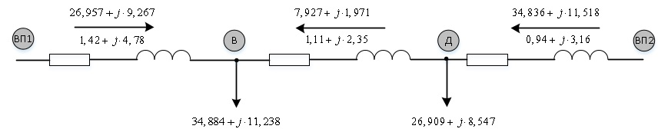

Рисунок 2.1.а - Розрахунок попереднього потокорозподілу в кільцевій мережі ВП1-В-Д-ВП2

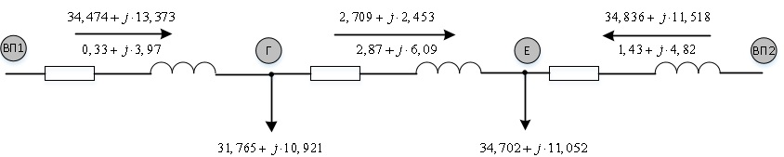

Рисунок 2.1.б - Розрахунок попереднього потокорозподілу в кільцевій мережі ВП1-Г-Е-ВП2

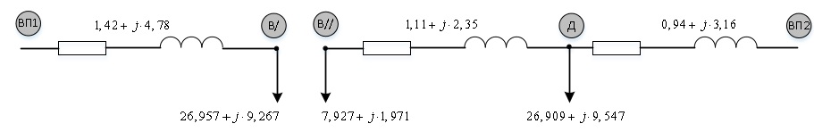

Рисунок 2.2.а точка потокорозподілу В

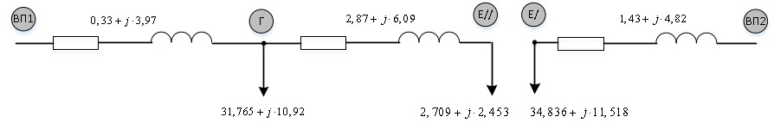

Рисунок 2.2.б точка потокорозподілу Е

Таблиця 2.5 – Розрахунок потокорозподілу з урахуванням втрат

|  |  |  |  |  |  |  |
| --- | --- | --- | --- | --- | --- | --- |
| Назва ділянки | Назва вузла приєднання навантаження | ,  МВ⋅А | ,  МВ⋅А | ,  Ом | ,  МВ⋅А | ,  МВ⋅А |
|  |  |  |  |  |  |  |
|  |  |  |  |  |  |  |
|  |  |  |  |  |  |  |
|  |  |  |  |  |  |  |
|  |  |  |  |  |  |  |
|  |  |  |  |  |  |  |
|  |  |  |  |  |  |  |
|  |  |  |  |  |  |  |
|  |  |  |  |  |  |  |
|  |  |  |  |  |  |  |
|  |  |  |  |  |  |  |

Таблиця 2.6 – Визначення напруг у вузлах мережі

|  |  |  |  |  |  |  |  |
| --- | --- | --- | --- | --- | --- | --- | --- |
| Назва початкового вузла | ,  кВ | Назва ділянки | ,  МВА | ,  Ом | ,  кВ | Назва кінцевого вузла | ,  кВ |
| ДЖ |  |  |  |  |  |  |  |
| О |  |  |  |  |  |  |  |
| В′ |  |  |  |  |  |  |  |